**Государственные органы**

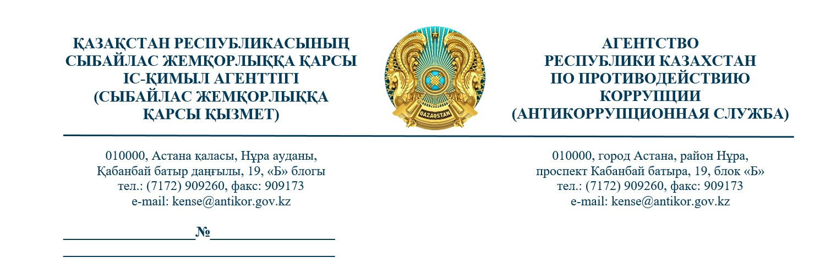

*(по списку)*

**АО «Фонд национального**

**благосостояния Самрук-Қазына»**

**АО «Национальный управляющий**

**холдинг «Байтерек»**

**АО «Национальные**

**информационные технологии»**

*(для сведения)*

*Касательно внедрения «Картограмм коррупции»*

Концепцией антикоррупционной политики на 2022-2026 годы, утвержденной Указом Президента Республики Казахстан от 2 февраля 2022 г. №802 *(далее – Концепция),* предусмотрено создание «**Картограмм коррупции   
с профилями коррупционных рисков применительно к отраслям экономики и государственного управления»** *(пп.3) п.35 Плана действий   
по реализации Концепции, далее – Картограмма коррупции)*.

Агентством Республики Казахстан по противодействию коррупции   
*(далее – Агентство)* на базе **акиматов и центральных государственных органов** в июне 2024 г. запущен проект «**Картограмма коррупции**» на единой платформе интернет-ресурсов государственных органов.

Алгоритм реализации проекта согласован с министерствами культуры и информации, цифрового развития, инноваций и аэрокосмической промышленности. **Техническое сопровождение** обеспечивает **АО «НИТ»**.

В настоящее время на сайтах государственных органов отражаются сведения по трем направлениям:

1) реестр должностей, подверженных коррупционным рискам;

2) перечень коррупционных рисков, выявленных в результате внутренних и внешних анализов коррупционных рисков по сферам;

3) карта коррупционных рисков *(на сайтах акиматов)*.

Сведения по двум направлениям *(реестр должностей, подверженных коррупционным рискам и перечень коррупционных рисков)* формируются   
и актуализируются государственными органами на основании Типовых правил проведения внутреннего анализа коррупционных рисков *(приказ Председателя Агентства от 19 октября 2016 г. № 12)*.

Направление «Карта коррупционных рисков» для каждой области и города республиканского значения формируется территориальными Департаментами Агентства на основании перечня проблемных вопросов, которые не находят решения именно из-за непрозрачности процессов, наличия административных барьеров, несовершенства законодательства и т.д.

На основании вышеизложенного, в целях реализации Концепции просим **внедрить проект «Картограмма коррупции»** на сайтах субъектов квазигосударственного сектора и подведомственных организаций государственных органов.

Информацию о результатах внедрения проекта «Картограмма коррупции» просим направить **к** **14 мая т.г.**

**Заместитель руководителя**

**Службы превенции Ж. Байдилдин**

*исп.: Мейрманов Т.Б.*

*тел.: 90-93-83, +7-778-221-20-45*